浙大城市学院实验报告

课程名称： 统计学思维与数据分析基础
实验项目名称: 方差分析
学生姓名 徐彬涵 专业 软件工程 学号 32001272

一．实验目的与要求：
通过本实验项目，使学生理解并掌握方差分析的统计思想及应用。要求：
- 掌握单因素方差分析及应用；
- 掌握双因素无交互作用方差分析及应用；
- 掌握双因素有交互作用方差分析及应用。

实验内容：

利用假设检验分析汽车耗油影响因素
- 数据集为“CarData.sav”.
- 分析不同车型对汽车的耗油水平是否有显著影响？若有，请做多重比较。
对origin进行预处理

描述统计量
 | N | 极小值 | 极大值 | 均值 | 标准差
origin | 398 | 1 | 3 | 1.57 | .802
有效的 N （列表状态） | 398

统计量
origin
N | 有效 | 398
N | 缺失 | 0

origin
 |  | 频率 | 百分比 | 有效百分比 | 累积百分比
有效 | 1 | 249 | 62.6 | 62.6 | 62.6
有效 | 2 | 70 | 17.6 | 17.6 | 80.2
有效 | 3 | 79 | 19.8 | 19.8 | 100.0
有效 | 合计 | 398 | 100.0 | 100.0

原假设“不同车型对汽车的耗油水平无显著影响”
Origin做元素，MPG作因变量，单因素方差分析
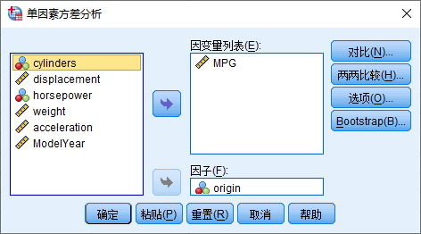

ANOVA
MPG
 | 平方和 | df | 均方 | F | 显著性
组间 | 8072.821 | 2 | 4036.410 | 98.542 | .000
组内 | 16179.755 | 395 | 40.961
总数 | 24252.575 | 397

由表可得单因素方差分析显著性0小于显著性水平0.05，拒绝原假设，所以汽车种类是对耗油量有影响的
继续进行多重分析

多重比较
因变量:MPG
 | (I) origin | (J) origin | 均值差 (I-J) | 标准误 | 显著性 | 95% 置信区间
 |  |  |  |  |  | 下限 | 上限
Tukey HSD | 1 | 2 | -7.808* | .866 | .000 | -9.84 | -5.77
Tukey HSD | 1 | 3 | -10.367* | .826 | .000 | -12.31 | -8.42
Tukey HSD | 2 | 1 | 7.808* | .866 | .000 | 5.77 | 9.84
Tukey HSD | 2 | 3 | -2.559* | 1.051 | .040 | -5.03 | -.09
Tukey HSD | 3 | 1 | 10.367* | .826 | .000 | 8.42 | 12.31
Tukey HSD | 3 | 2 | 2.559* | 1.051 | .040 | .09 | 5.03
Scheffe | 1 | 2 | -7.808* | .866 | .000 | -9.94 | -5.68
Scheffe | 1 | 3 | -10.367* | .826 | .000 | -12.40 | -8.34
Scheffe | 2 | 1 | 7.808* | .866 | .000 | 5.68 | 9.94
Scheffe | 2 | 3 | -2.559 | 1.051 | .053 | -5.14 | .02
Scheffe | 3 | 1 | 10.367* | .826 | .000 | 8.34 | 12.40
Scheffe | 3 | 2 | 2.559 | 1.051 | .053 | -.02 | 5.14
LSD | 1 | 2 | -7.808* | .866 | .000 | -9.51 | -6.11
LSD | 1 | 3 | -10.367* | .826 | .000 | -11.99 | -8.74
LSD | 2 | 1 | 7.808* | .866 | .000 | 6.11 | 9.51
LSD | 2 | 3 | -2.559* | 1.051 | .015 | -4.62 | -.49
LSD | 3 | 1 | 10.367* | .826 | .000 | 8.74 | 11.99
LSD | 3 | 2 | 2.559* | 1.051 | .015 | .49 | 4.62
*. 均值差的显著性水平为 0.05。

MPG
 | origin | N | alpha = 0.05 的子集
 | origin | N | 1 | 2 | 3
Student-Newman-Keuls^{a,b} | 1 | 249 | 20.08
Student-Newman-Keuls^{a,b} | 2 | 70 |  | 27.89
Student-Newman-Keuls^{a,b} | 3 | 79 |  |  | 30.45
Student-Newman-Keuls^{a,b} | 显著性 |  | 1.000 | 1.000 | 1.000
Tukey HSD^{a,b} | 1 | 249 | 20.08
Tukey HSD^{a,b} | 2 | 70 |  | 27.89
Tukey HSD^{a,b} | 3 | 79 |  |  | 30.45
Tukey HSD^{a,b} | 显著性 |  | 1.000 | 1.000 | 1.000
Scheffe^{a,b} | 1 | 249 | 20.08
Scheffe^{a,b} | 2 | 70 |  | 27.89
Scheffe^{a,b} | 3 | 79 |  |  | 30.45
Scheffe^{a,b} | 显著性 |  | 1.000 | 1.000 | 1.000
将显示同类子集中的组均值。
a. 将使用调和均值样本大小 = 96.899。
b. 组大小不相等。将使用组大小的调和均值。将不保证 I 类错误级别。

首选Tukey方法，由表可以看出显著性均小于显著性水平0.05，可以得出汽车种类是对耗油量有影响的，且种类1和种类2以及种类1和种类3的车耗油量均值差异大，种类2和种类3相对较少

- 分析不同气缸数对汽车的耗油水平是否有显著影响？若有，请做多重比较。
对cylinders作预处理

统计量
cylinders
N | 有效 | 398
N | 缺失 | 0

cylinders
 |  | 频率 | 百分比 | 有效百分比 | 累积百分比
有效 | 3 | 4 | 1.0 | 1.0 | 1.0
有效 | 4 | 204 | 51.3 | 51.3 | 52.3
有效 | 5 | 3 | .8 | .8 | 53.0
有效 | 6 | 84 | 21.1 | 21.1 | 74.1
有效 | 8 | 103 | 25.9 | 25.9 | 100.0
有效 | 合计 | 398 | 100.0 | 100.0

3和5的频率较小，进行分组处理
3、4一组，5、6一组，8一组
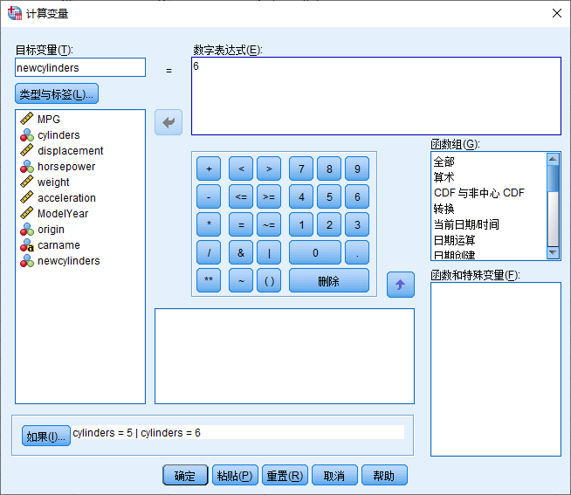
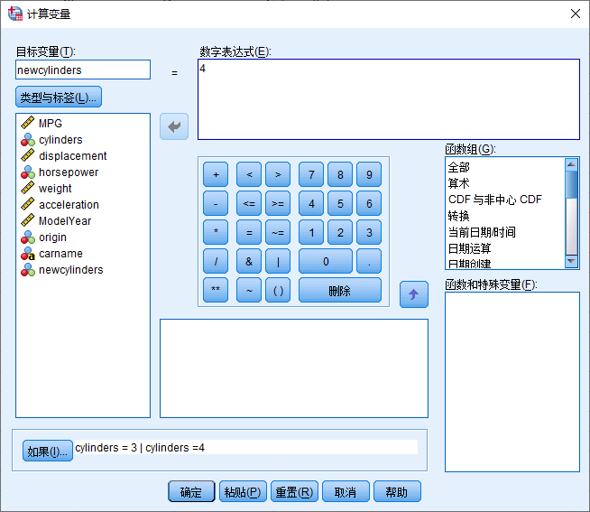
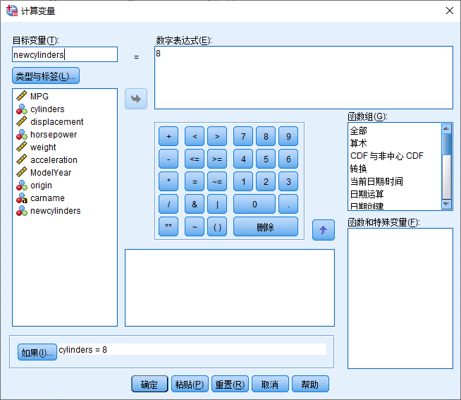
单因素方差分析
原假设为不同气缸数对汽车的耗油水平无显著影响
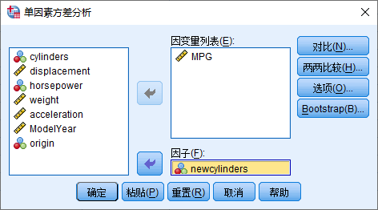

ANOVA
MPG
 | 平方和 | df | 均方 | F | 显著性
组间 | 14997.510 | 2 | 7498.755 | 320.042 | .000
组内 | 9255.066 | 395 | 23.431
总数 | 24252.575 | 397
由表可得单因素方差分析显著性0小于显著性水平0.05，拒绝原假设，所以汽车种类是对耗油量有影响的
继续进行多重分析

多重比较
因变量:MPG
 | (I) newcylinders | (J) newcylinders | 均值差 (I-J) | 标准误 | 显著性 | 95% 置信区间
 |  |  |  |  |  | 下限 | 上限
Tukey HSD | 4 | 6 | 8.879* | .618 | .000 | 7.42 | 10.33
Tukey HSD | 4 | 8 | 14.156* | .583 | .000 | 12.78 | 15.53
Tukey HSD | 6 | 4 | -8.879* | .618 | .000 | -10.33 | -7.42
Tukey HSD | 6 | 8 | 5.277* | .705 | .000 | 3.62 | 6.94
Tukey HSD | 8 | 4 | -14.156* | .583 | .000 | -15.53 | -12.78
Tukey HSD | 8 | 6 | -5.277* | .705 | .000 | -6.94 | -3.62
Scheffe | 4 | 6 | 8.879* | .618 | .000 | 7.36 | 10.40
Scheffe | 4 | 8 | 14.156* | .583 | .000 | 12.72 | 15.59
Scheffe | 6 | 4 | -8.879* | .618 | .000 | -10.40 | -7.36
Scheffe | 6 | 8 | 5.277* | .705 | .000 | 3.55 | 7.01
Scheffe | 8 | 4 | -14.156* | .583 | .000 | -15.59 | -12.72
Scheffe | 8 | 6 | -5.277* | .705 | .000 | -7.01 | -3.55
LSD | 4 | 6 | 8.879* | .618 | .000 | 7.66 | 10.09
LSD | 4 | 8 | 14.156* | .583 | .000 | 13.01 | 15.30
LSD | 6 | 4 | -8.879* | .618 | .000 | -10.09 | -7.66
LSD | 6 | 8 | 5.277* | .705 | .000 | 3.89 | 6.66
LSD | 8 | 4 | -14.156* | .583 | .000 | -15.30 | -13.01
LSD | 8 | 6 | -5.277* | .705 | .000 | -6.66 | -3.89
*. 均值差的显著性水平为 0.05。

MPG
 | newcylinders | N | alpha = 0.05 的子集
 | newcylinders | N | 1 | 2 | 3
Student-Newman-Keuls^{a,b} | 8 | 103 | 14.96
Student-Newman-Keuls^{a,b} | 6 | 87 |  | 20.24
Student-Newman-Keuls^{a,b} | 4 | 208 |  |  | 29.12
Student-Newman-Keuls^{a,b} | 显著性 |  | 1.000 | 1.000 | 1.000
Tukey HSD^{a,b} | 8 | 103 | 14.96
Tukey HSD^{a,b} | 6 | 87 |  | 20.24
Tukey HSD^{a,b} | 4 | 208 |  |  | 29.12
Tukey HSD^{a,b} | 显著性 |  | 1.000 | 1.000 | 1.000
Scheffe^{a,b} | 8 | 103 | 14.96
Scheffe^{a,b} | 6 | 87 |  | 20.24
Scheffe^{a,b} | 4 | 208 |  |  | 29.12
Scheffe^{a,b} | 显著性 |  | 1.000 | 1.000 | 1.000
将显示同类子集中的组均值。
a. 将使用调和均值样本大小 = 115.337。
b. 组大小不相等。将使用组大小的调和均值。将不保证 I 类错误级别。

首选Tukey方法，由表可以看出显著性均小于显著性水平0.05，可以得出汽车种类是对耗油量有影响的
- 分析车型和气缸数之间是否有交互作用？
原假设为车型和气缸数之间有交互作用
建立假设
H00：车型显著 H01：车型不显著
H01：气缸数显著 H11：气缸数不显著
H02：车型*气缸数显著 H12：车型*气缸数不显著

主体间因子
 |  | N
newcylinders | 4 | 208
newcylinders | 6 | 87
newcylinders | 8 | 103
origin | 1 | 249
origin | 2 | 70
origin | 3 | 79

主体间效应的检验
因变量:MPG
源 | III 型平方和 | df | 均方 | F | Sig.
校正模型 | 15568.629ª | 6 | 2594.771 | 116.831 | .000
截距 | 63394.683 | 1 | 63394.683 | 2854.384 | .000
newcylinders | 5798.010 | 2 | 2899.005 | 130.529 | .000
origin | 315.778 | 2 | 157.889 | 7.109 | .001
newcylinders * origin | 49.662 | 2 | 24.831 | 1.118 | .328
误差 | 8683.947 | 391 | 22.210
总计 | 244320.760 | 398
校正的总计 | 24252.575 | 397
a. R 方 = .642（调整 R 方 = .636）

根据表格数据可知 newcylinders * origin的p值为0.328/2>0.1 ，原假设H02不成立，即结论车型显著、气缸数显著、车型*气缸数不显著

三． 软件平台
SPSS

四． 实验结果

